

Medicover w Polsce – Biuro Prasowe
biuroprasowe.medicover.pl

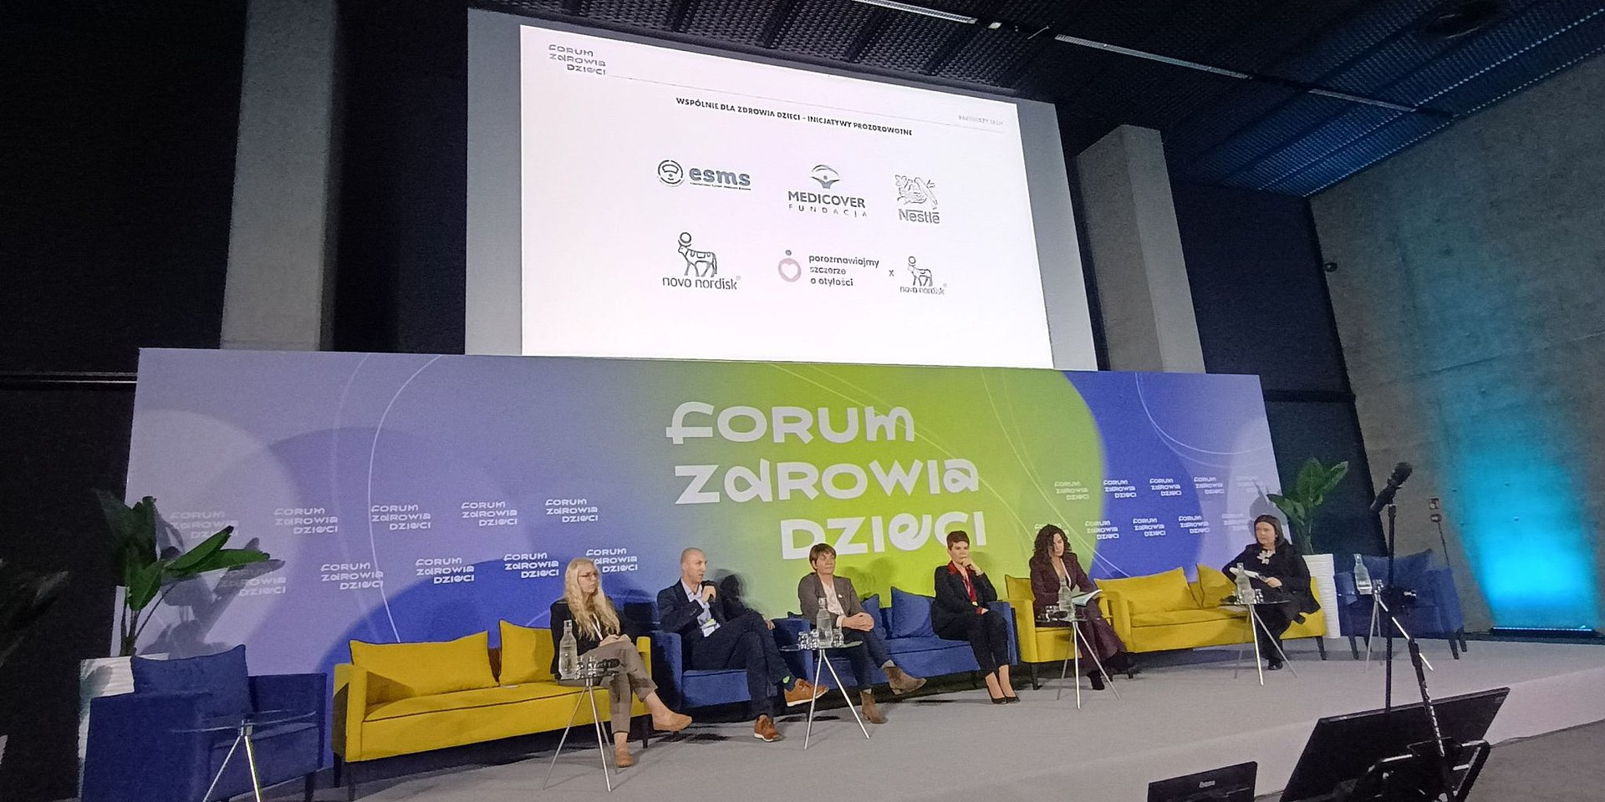

Jak poprawić skuteczność profilaktyki zdrowotnej dzieci? Podczas Forum Zdrowia Dzieci zaprezentowano gotowe rozwiązanie

10 grudnia w Katowicach odbyło się Forum Zdrowia Dzieci, wydarzenie poświęcone temu, jak skuteczniej dbać o zdrowie najmłodszych. Eksperci zgodnie podkreślali, że zdrowie dziecka buduje przede wszystkim rodzina, ale ogromną rolę odgrywa również szkoła, w której dzieci spędzają większość dnia i gdzie powinno dojrzewać ich zdrowie fizyczne, psychiczne i społeczne.

To właśnie w szkołach realizowana jest ogromna część profilaktyki – prowadzone są badania przesiewowe, obserwacje rozwojowe, działania edukacyjne. Informacje zgromadzone przez pielęgniarki szkolne są kopalnią wiedzy na temat stanu zdrowia i potrzeb dzieci. Dlaczego więc nie korzystamy z tych informacji, a zamiast tego generujemy nowe, często kosztowne badania?

Niewykorzystany potencjał pielęgniarek szkolnych

Podczas Forum, w trakcie panelu „Choroby cywilizacyjne u dzieci – jak zatrzymać lawinę” dyskutowano o tym, że choć pielęgniarki szkolne obejmują opieką niemal 100% uczniów w Polsce, ten potencjał nadal pozostaje niewykorzystany na poziomie lokalnym i systemowym.

Pielęgniarki każdego roku wykonują dziesiątki tysięcy pomiarów: wzrostu, masy ciała, ciśnienia tętniczego czy wad postawy. Dane te mają ogromną wartość dla profilaktyki, wczesnego wykrywania problemów i planowania lokalnych działań zdrowotnych – jednak w praktyce często trafiają do segregatorów, zamiast do analiz.

Eksperci zwracali także uwagę na aspekt ekonomiczny. Koszty leczenia chorób cywilizacyjnych u dzieci rosną, a organizowanie dedykowanych badań populacyjnych pochłania znaczne środki. Jednocześnie w szkołach już istnieją dane, które mogłyby zastąpić wiele z tych kosztownych działań – gdyby były gromadzone cyfrowo.

ESMS – istniejące rozwiązanie, które pozwala te dane wykorzystać

W odpowiedzi na te wyzwania Fundacja Medicover zaprezentowała podczas Forum Elektroniczny System Medycyny Szkolnej (ESMS) – narzędzie, które od 2012 roku funkcjonuje w wybranych samorządach i może być wdrożone w każdej szkole w kraju.

System pozwala na cyfrowe wpisywanie wyników badań przesiewowych, ich automatyczną analizę oraz generowanie czytelnych raportów zdrowotnych dla rodziców, szkół i samorządów.

Karolina Kryszkiewicz, Koordynator Zespołu ds. Projektów Zdrowotnych Fundacji Medicover, podkreśliła:

ESMS to narzędzie, dzięki któremu samorząd odpowiedzialny za lokalną politykę zdrowotną, zyskuje rzetelny obraz zdrowia populacji dzieci, co pozwala na precyzyjne dobranie programów profilaktycznych w danym regionie
– dodała prelegentka.

System automatycznie interpretuje wyniki i wskazuje obszary wymagające uwagi, co pozwala pielęgniarce skupić się na rozmowie i zaleceniach dla dzieci.

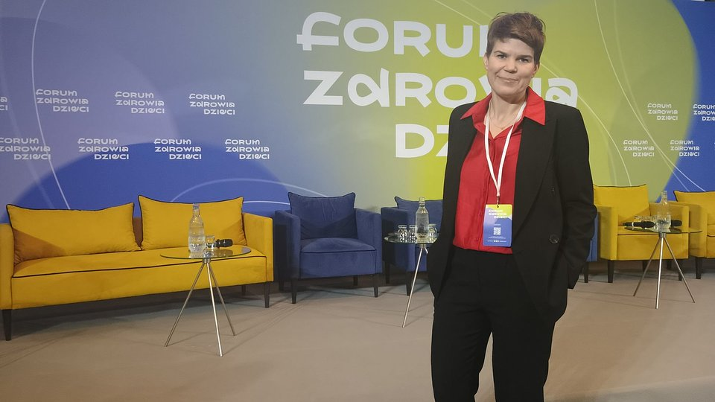
Karolina Kryszkiewicz, Koordynator Zespołu ds. Projektów Zdrowotnych Fundacji Medicover

Wspólny głos ekspertów

Z ESMS korzystają już m.in. Wrocław, Pruszków, Syców i Milanówek. Samorządy podkreślają, że narzędzie nie tylko usprawnia pracę szkół, ale także zmniejsza koszty – bo pozwala planować działania profilaktyczne w oparciu o dane dla tej konkretnej grupy. Bez lokalnego i systemowego wykorzystania danych medycyna szkolna nie będzie w pełni odpowiadać na potrzeby współczesnych dzieci.

W dyskusjach udział wzięli m.in.

- prof. dr. hab. n. med. Przemysława Jarosz-Chobot – kierownik Oddziału Diabetologii Dziecięcej i Pediatrii, Górnośląskie Centrum Zdrowia Dziecka im. św. Jana Pawła II Samodzielny Publiczny Szpital Kliniczny Nr 6 Śląskiego Uniwersytetu Medycznego w Katowicach;
- dr n. med. Anna Liber – kierowniczka Zakładu Żywienia w Instytucie Matki i Dziecka;
- dr hab. n. med. Paweł Matusik – prof. SUM, prezes zarządu, Polskie Towarzystwo Otyłości Dziecięcej;
- prof. dr hab. n. med. Artur Mazur – wiceprezes Polskiego Towarzystwa Pediatrycznego.

O Fundacji Medicover Fundacja Medicover została powołana przez spółkę Medicover w 2007 roku. Swoim działaniem wypełnia społeczną misję spółki Medicover. Dokonuje wnikliwej diagnozy aktualnych potrzeb w danej grupie społecznej, a następnie, łącząc siły z partnerami, inicjuje i realizuje programy oraz projekty w odpowiedzi na te potrzeby. Każdorazowo proponuje najlepsze dostępne rozwiązania i kompleksowe metody przeciwdziałania problemom na poziomie polskim i międzynarodowym.

Dalsze informacje dla mediów:Agnieszka Karasińska, Koordynator Projektów, Fundacja Medicover+48 881 068 252; agnieszka.karasinska@medicover.com

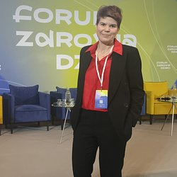 | Jak poprawić skuteczność profilaktyki zdrowotnej dzieci - podczas Forum Zdrowia Dzieci zaprezentowano gotowe rozwiązanie (2).jpg | Download
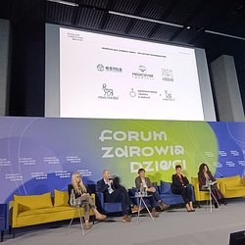 | Jak poprawić skuteczność profilaktyki zdrowotnej dzieci - podczas Forum Zdrowia Dzieci zaprezentowano gotowe rozwiązanie (1).jpg | Download
 | Fundacja Medicover - Backgrounder PL 2025.pdf | Download

